Места обитания диких животных, относящихся к видам, включенным в Красную книгу Республики Беларусь, подлежащих передаче под охрану пользователю земельного участка по Новосельскому лесничеству
Название вида дикого животного | Наименование юридического лица, которому передаются под охрану выявленные места обитания диких животных | Границы передаваемых под охрану мест обитания диких животных | Площадь передаваемых под охрану мест обитания диких животных, гектаров | Специальный режим охраны и использования передаваемых под охрану мест обитания диких животных
Белоспинный  дятел | ГЛХУ «Минский лесхоз» | Выделы 4,6-8  квартала 43  Новосельское лесничество | 10,0 | Запрещается: в гнездовой период с 1 марта по 1 июля осуществлять хозяйственную деятельность, приводящую к беспокойству птиц, гибели их гнезд и кладок: охоту, проведение лесосечных работ, заготовку живицы, второстепенных лесных ресурсов, побочное лесопользование, применение средств защиты растений и всех видов удобрений, посещение людьми, за исключением мероприятий, связанных с охраной леса, проведением научных исследований и обеспечением охраны видов;  проводить все виды рубок;  проводить гидротехническую мелиорацию земель и иные работы по регулированию водного режима почв, поверхностных и грунтовых вод, кроме работ по восстановлению нарушенного режима.
Белоспинный  дятел | ГЛХУ «Минский лесхоз» | Выделы 7-12  квартала 44  Новосельское лесничество | 15,8
Трехпалый  дятел | ГЛХУ «Минский лесхоз» | Выделы 11,12,23,29  квартала 47  Новосельское лесничество | 19,2 | Запрещается: в гнездовой период с 1 марта по 1 июля осуществлять хозяйственную деятельность, приводящую к беспокойству птиц, гибели их гнезд и кладок: охоту, проведение лесосечных работ, заготовку живицы, второстепенных лесных ресурсов, побочное лесопользование, применение средств защиты растений и всех видов удобрений, посещение людьми, за исключением мероприятий, связанных с охраной леса, проведением научных исследований и обеспечением охраны видов;  проводить все виды рубок;  проводить гидротехническую мелиорацию земель и иные работы по регулированию водного режима почв, поверхностных и грунтовых вод, кроме работ по восстановлению нарушенного режима.
Зимородок | ГЛХУ «Минский лесхоз» | Выделы 4,9,15,16  квартала 30,  Выдел 5,7,9,12  квартала 36  Новосельское лесничество | 10,4 | Запрещается в гнездовой период с 15 апреля по 15 июля осуществлять хозяйственную деятельность, приводящую к беспокойству птиц, гибели их гнезд и кладок: лов рыбы ставными сетями, организацию мест массового отдыха; осуществлять строительство водохозяйственных сооружений и устройств; проводить спрямление и обвалование рек; осуществлять сброс сточных, дренажных и карьерных вод, а также вод, отводимых с прудовых хозяйств и с разрабатываемых торфяных месторождений

Общий вид (фотографии)
места обитания дикого животного
Белоспинный дятел (Dendrocopos leucotos)
(название вида дикого животного, включенного в Красную книгу Республики Беларусь)

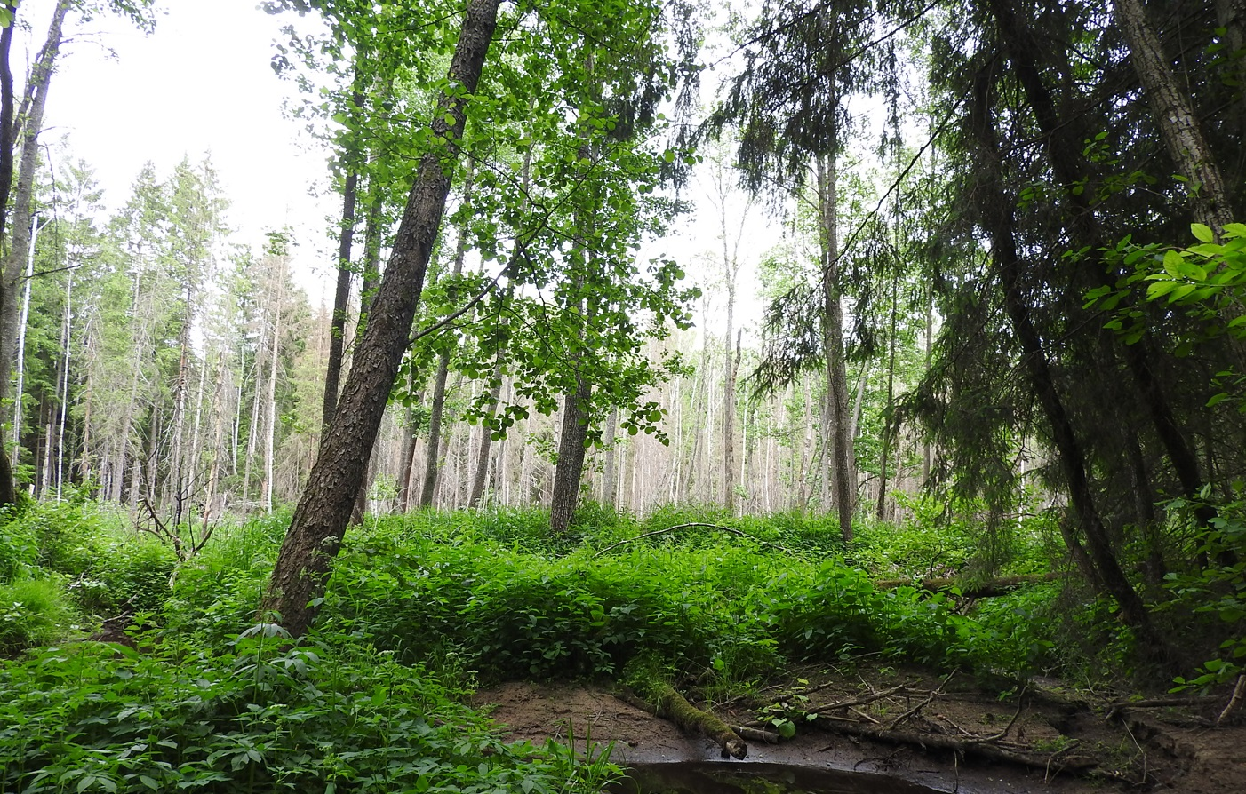

Картосхема
места обитания дикого животного
Белоспинный дятел (Dendrocopos leucotos)
(название вида дикого животного, включенного в Красную книгу Республики Беларусь)

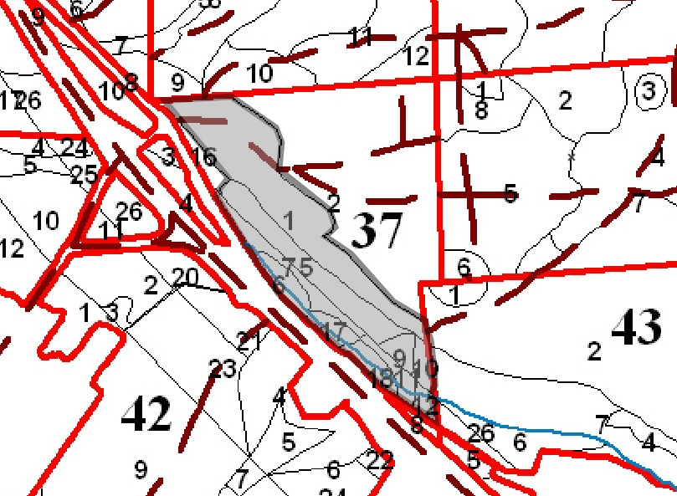

Общий вид (фотографии)
места обитания дикого животного

Белоспинный дятел (Dendrocopos leucotos)
(название вида дикого животного, включенного в Красную книгу Республики Беларусь)

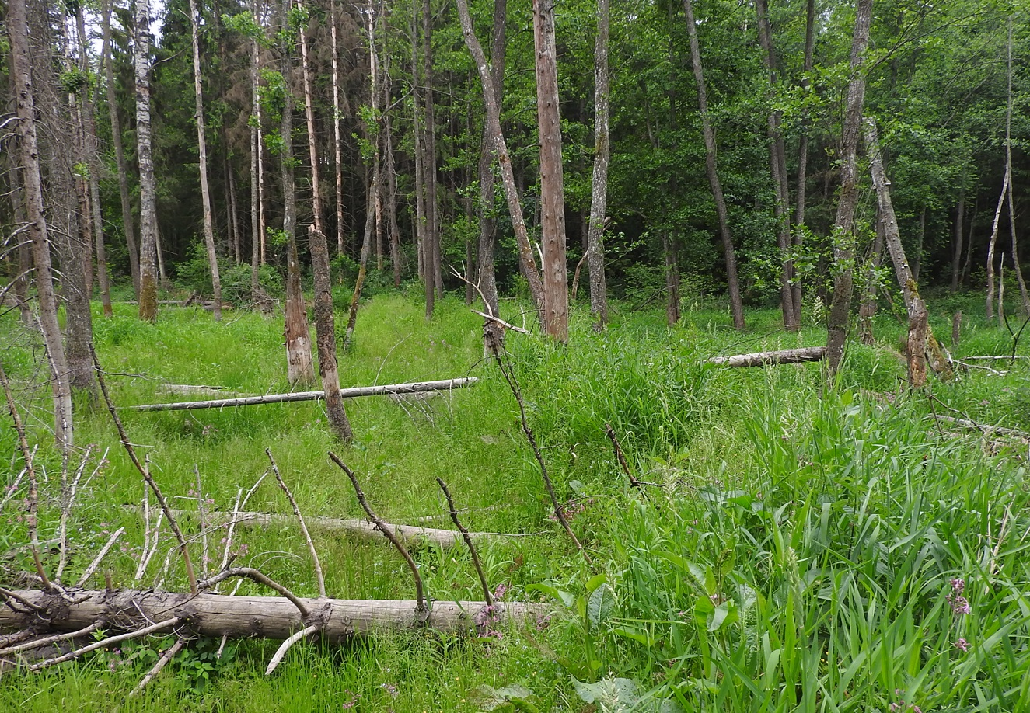

Картосхема
места обитания дикого животного

Белоспинный дятел (Dendrocopos leucotos)
(название вида дикого животного, включенного в Красную книгу Республики Беларусь)

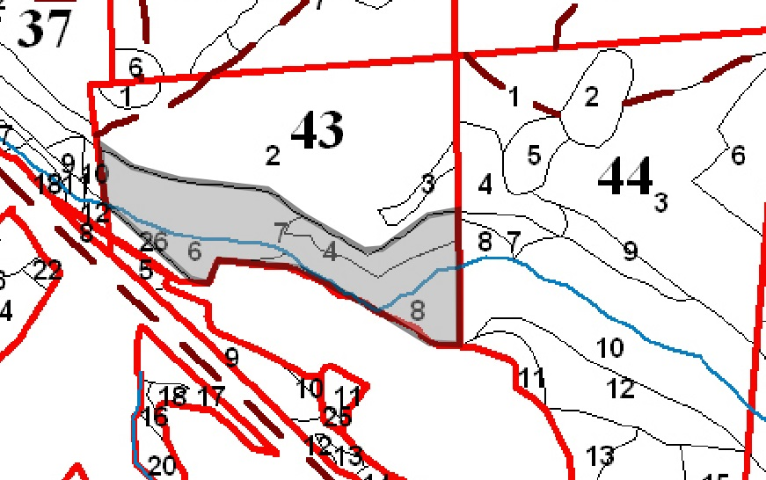

Общий вид (фотографии)
места обитания дикого животного

Белоспинный дятел (Dendrocopos leucotos)
(название вида дикого животного, включенного в Красную книгу Республики Беларусь)

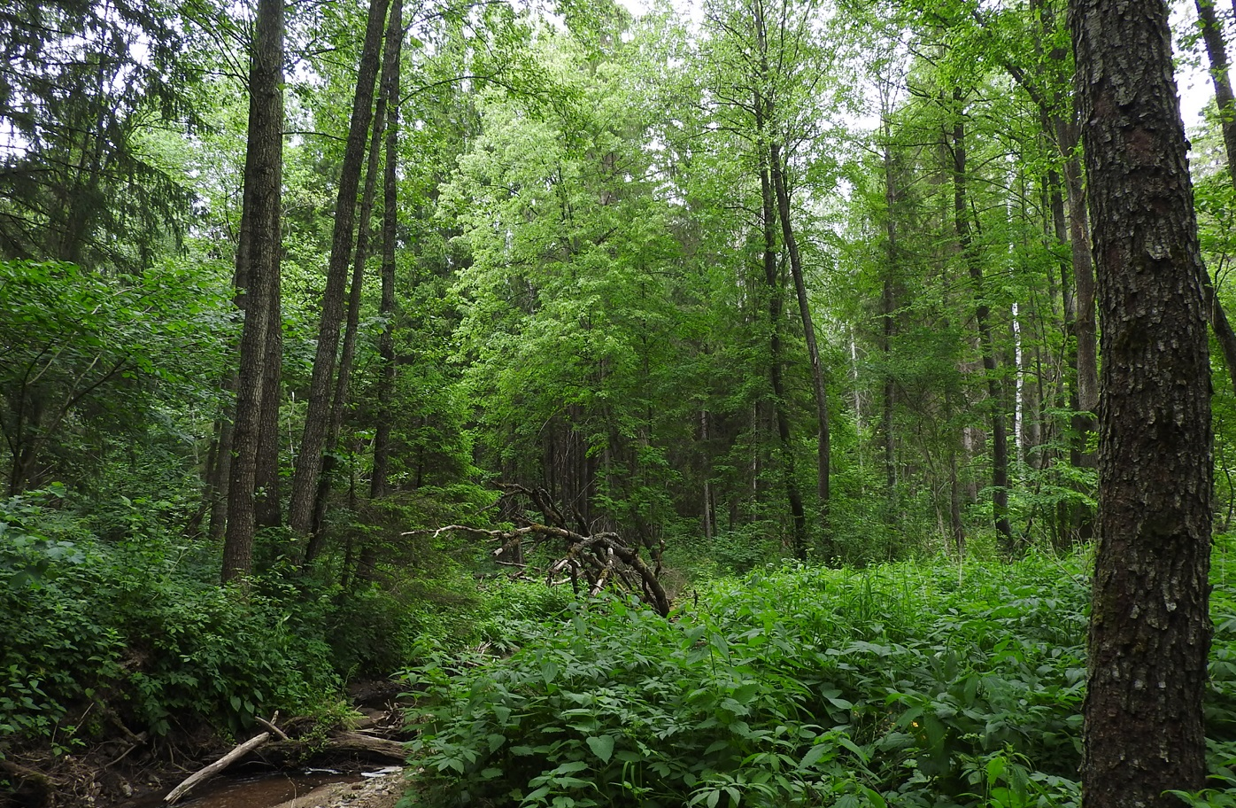

Картосхема
места обитания дикого животного

Белоспинный дятел (Dendrocopos leucotos)
(название вида дикого животного, включенного в Красную книгу Республики Беларусь)

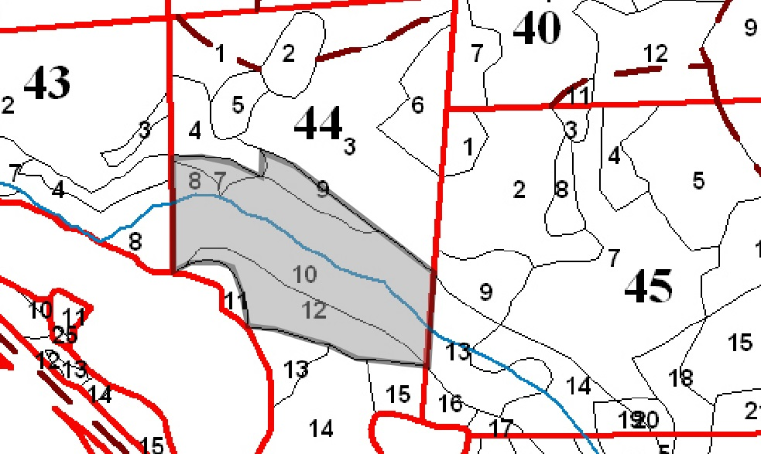

Общий вид (фотографии)
места обитания дикого животного

Трехпалый дятел (Picoides tridactylus)
(название вида дикого животного, включенного в Красную книгу Республики Беларусь)

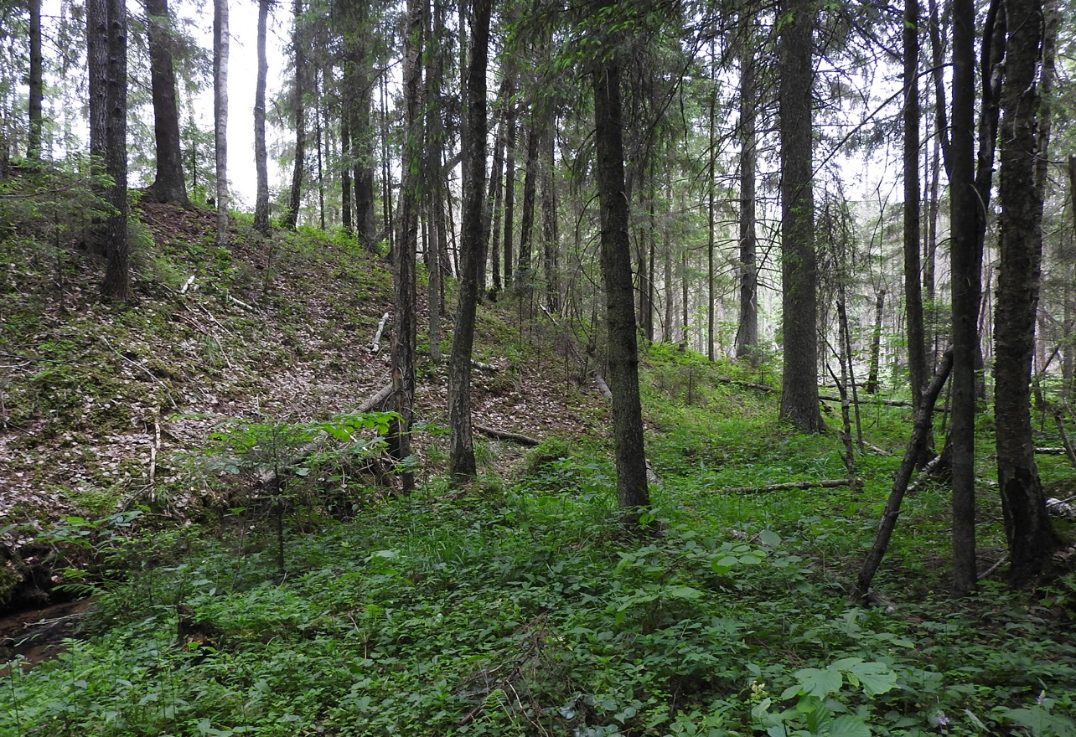

Картосхема
места обитания дикого животного

Трехпалый дятел (Picoides tridactylus)
(название вида дикого животного, включенного в Красную книгу Республики Беларусь)

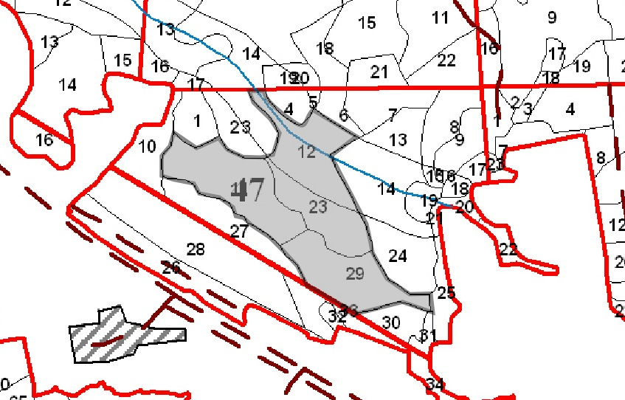

Общий вид (фотографии)
места обитания дикого животного
Обыкновенный зимородок (Alcedo atthis)
(название вида дикого животного, включенного в Красную книгу Республики Беларусь)

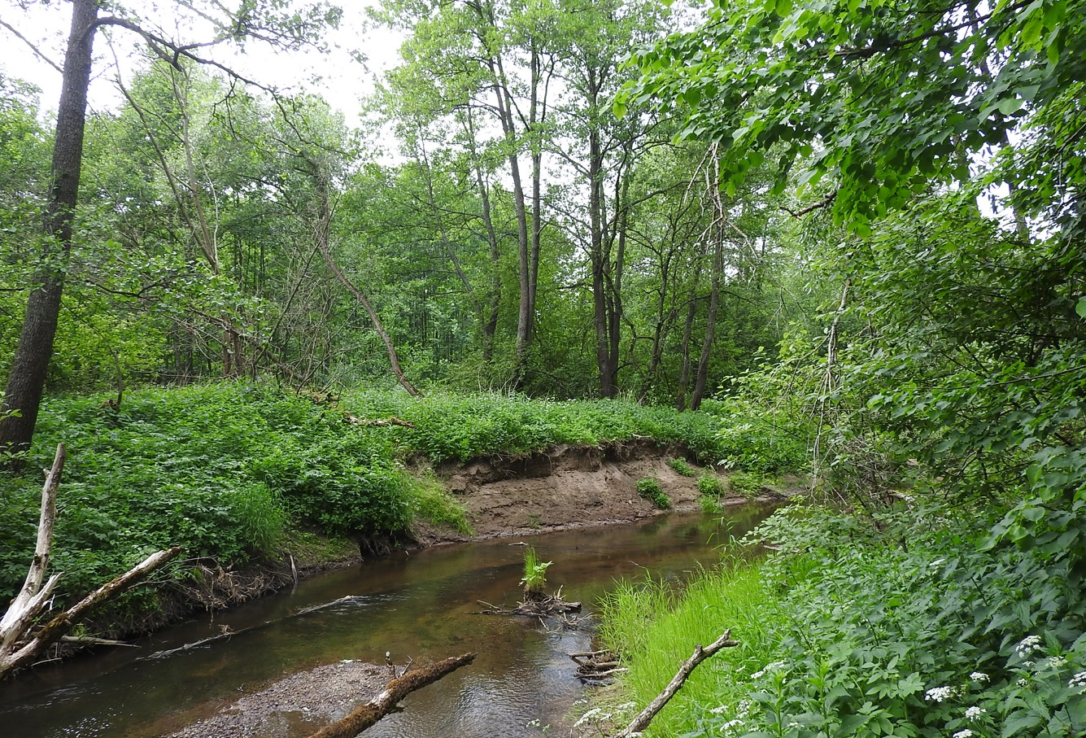

Картосхема
места обитания дикого животного

Обыкновенный зимородок (Alcedo atthis)
(название вида дикого животного, включенного в Красную книгу Республики Беларусь)

